LIQUIDATION
• Description générale :
Rapport de liste d'articles à démarquer et ayant un stock positif.
Plus la date de péremption est proche de la date de situation plus la liquidation est importante.
Si la date de péremption est antérieure à la date du jour, l'article peut être considéré invendable.
Permet d'estimer la dépréciation du stock par le contenu des articles concernés.
L'indicateur 'Nombre de jours' est calculé par rapport à la date du jour.
• Cas d'utilisation :
préparer une dévaluation des produits en approche de péremption.
• Paramètres de sélection :
Date Stock | Situation à la date du.
Péremption avant le | Date limite pour liquidation.
Nature Entités | Entité Admin, Géo, Sites.
Sites | Filtre d'un ou plusieurs sites.
Tri par | Article, Entité.
Détail entités | Avec sous tri par entité (Par site depuis l'entité Admin ou par entité stock depuis un site).
Matière active | Matière active prioritaire.
Article | Filtre d'un ou plusieurs articles.
Groupe article | Filtre d'un groupe dans l'arbre des groupes de l'activité.
Dangerosité/ICPE | Filtre d'une ou plusieurs classes danger (classe 3, 6, etc…).
Toxicologie | Filtre d'une ou plusieurs toxicologies (Nocif, inflammable, etc…).
Présentation | Filtre d'une ou plusieurs présentations (Liquide, poudre etc…).
En Unité | Unité de base, de vente, élémentaire ou en poids.
Fabricant | Filtre d'un ou plusieurs fabricants.
Avec N° série | Indication des numéros de série.
• Exemples d'édition :

Stock En date du 29/04/2020 trié par article avec date péremption antérieure au 31/12/2021

On remarque que certains articles ont dépassés leur date limite
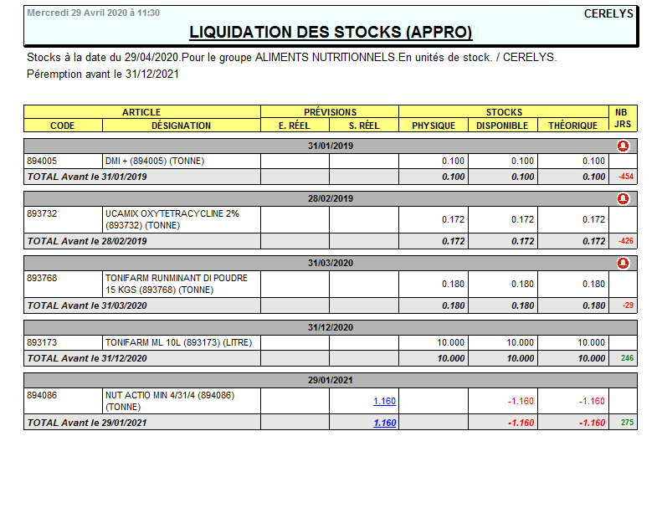
Tracedump:
newBaseSize: 16pt
newBaseSizeInPt: 16

